ESTUDO DO MEIO
Nome:___________________________________________ Data: ___/___/___

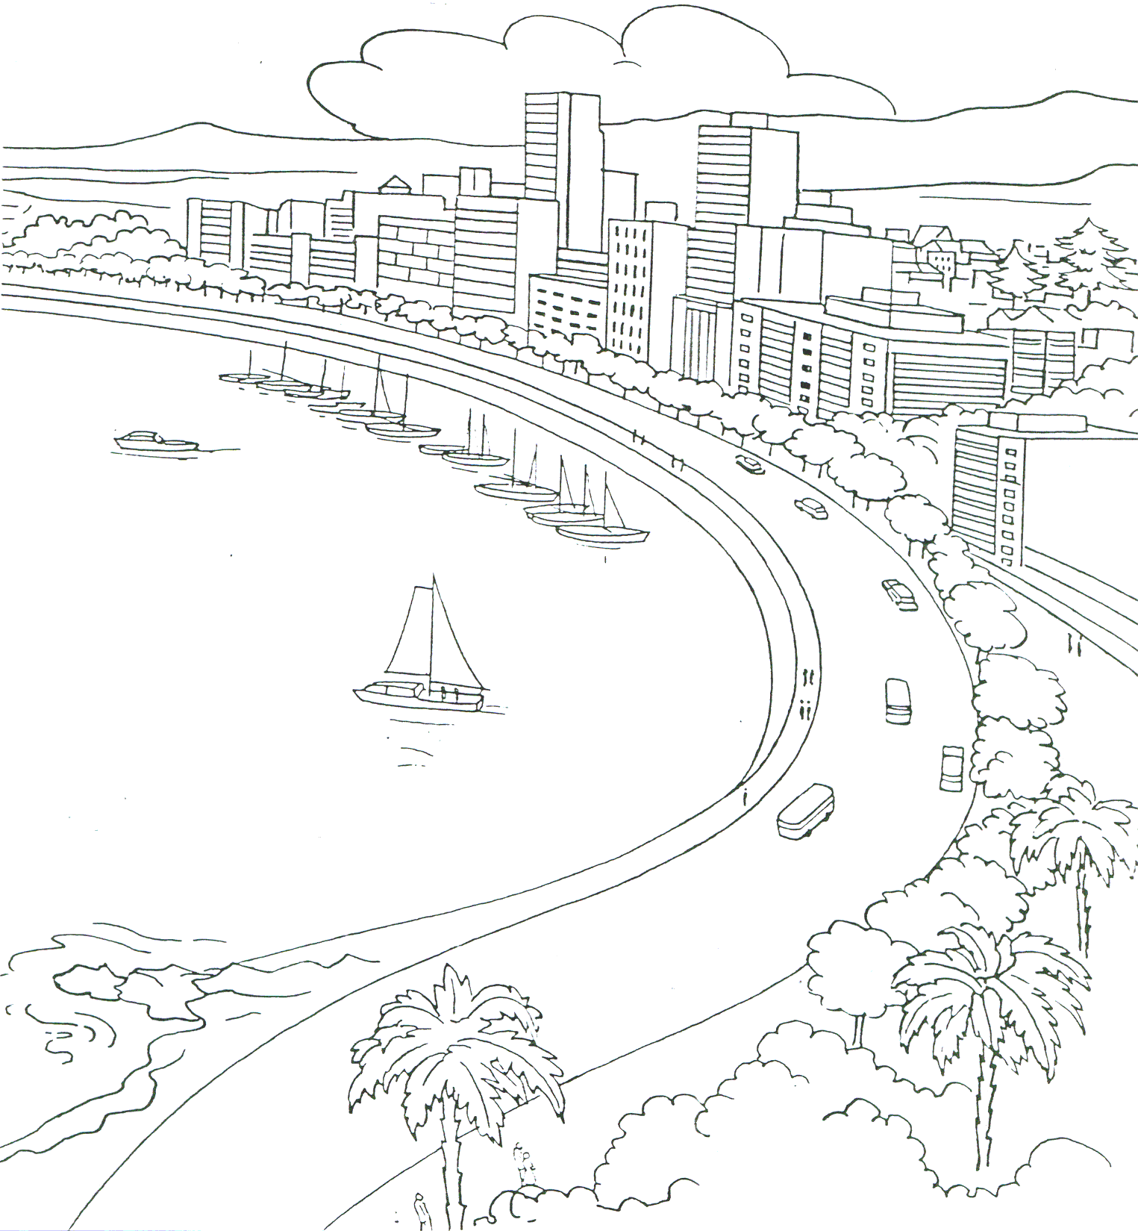  BAÍA | Uma baía é uma reentrância na costa mais ou menos circular onde o mar entra pela terra.  Uma enseada é idêntica a uma baía mas é de menor dimensão.  A baía mais conhecida da minha região é a baía de ______ ___________________________.

Uma ilha é uma extensão de terreno rodeada de água por todos os lados.  O acesso apenas pode ser feito por via marítima (barco) ou por via aérea (helicóptero, avião,...).  A ilha mais próxima da minha região é ____________ _________________________. | 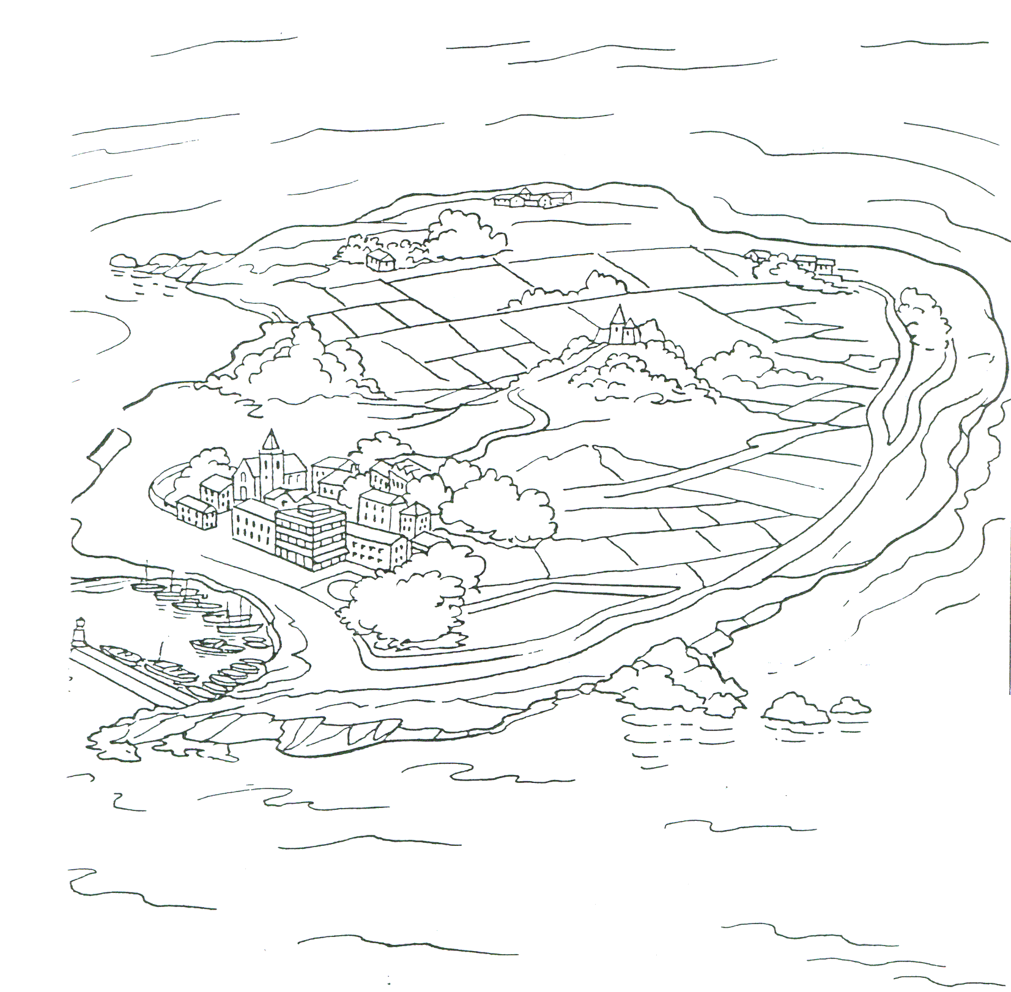  ILHA

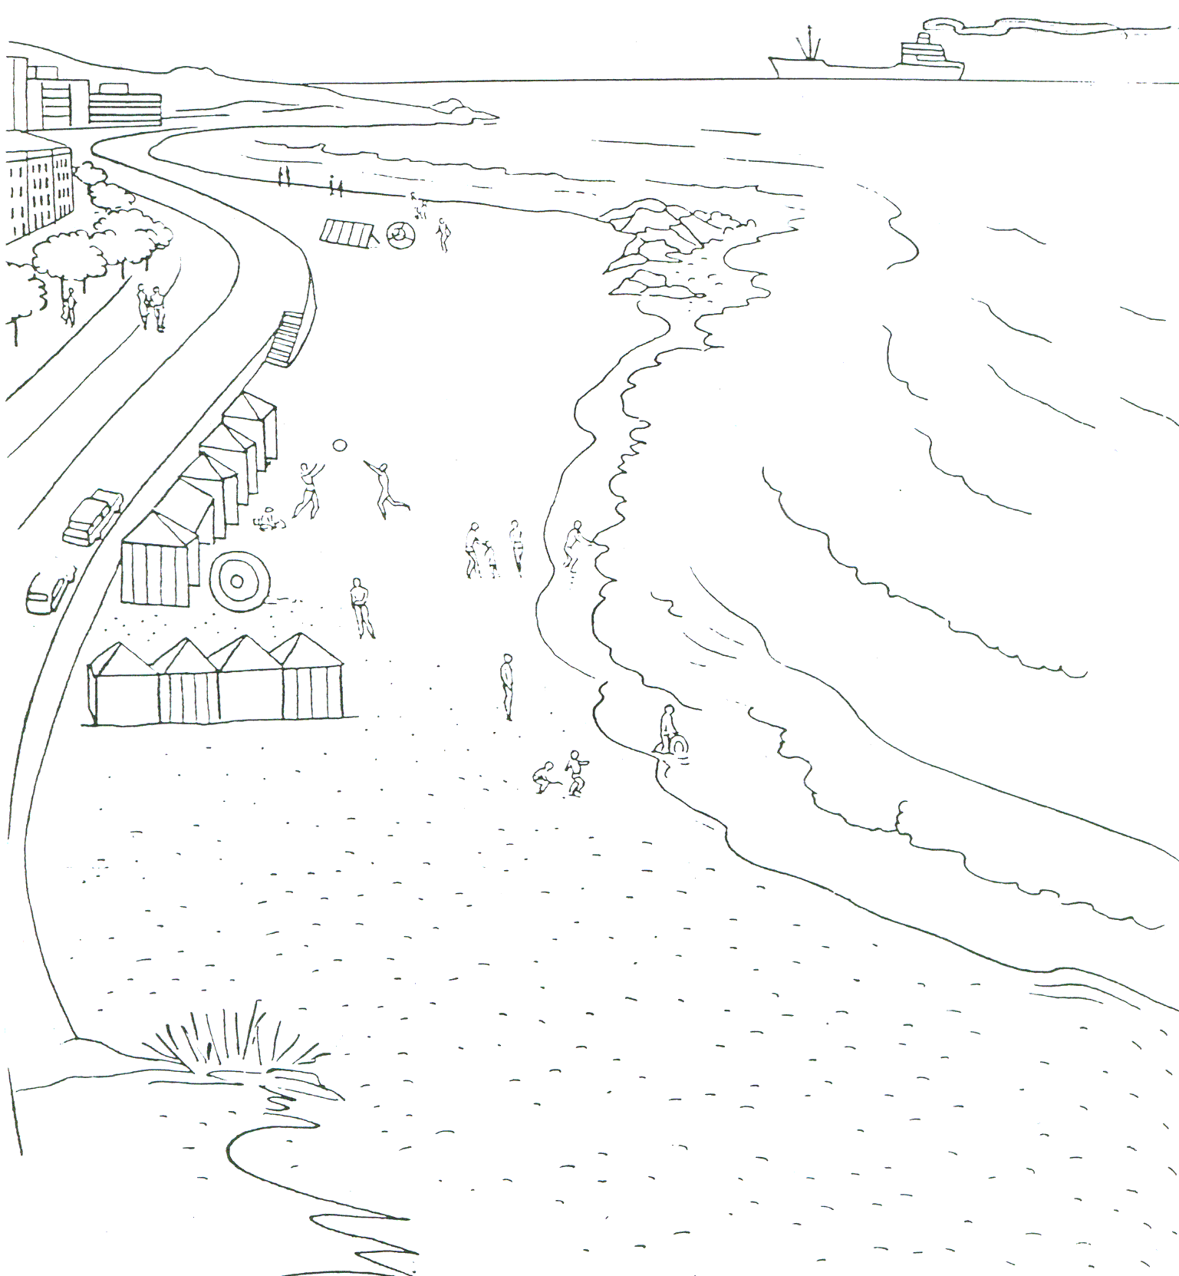  PRAIA | A praia é uma costa baixa e arenosa.  É possível fazer praia com segurança e praticar desportos náuticos, como natação, vela, etc., desde que seja uma praia vigiada.  Há muitas e boas praias em toda a costa portuguesa.  As praias mais conhecidas da minha região são ________ _________________________ _________________________ _________________________.

Um cabo é quando a costa é muito saliente, estreito e comprido que entra pelo mar dentro.  Normalmente é onde se situam os faróis de aviso à navegação marítima, ou centros de estudo ligados ao mar.  O cabo mais importante da minha região é _____________ __________________________. | 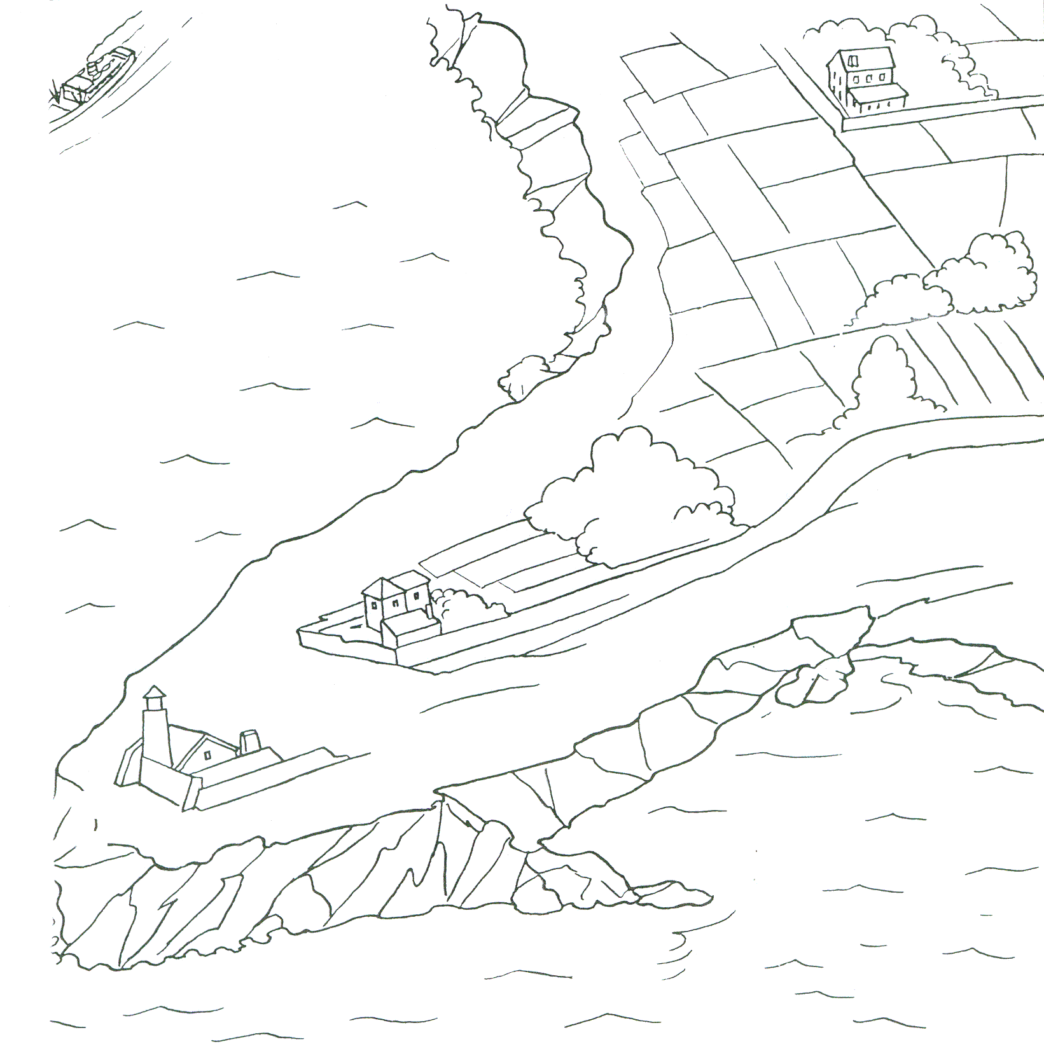  CABO

Uma península é uma porção de terra rodeada de água por todos os lados excepto por um.  Quando o pedaço de terra que liga a península ao continente é muito estreito chama-se _______.  Na minha região existe a península de ___________.  Portugal pertence à península ______________. | 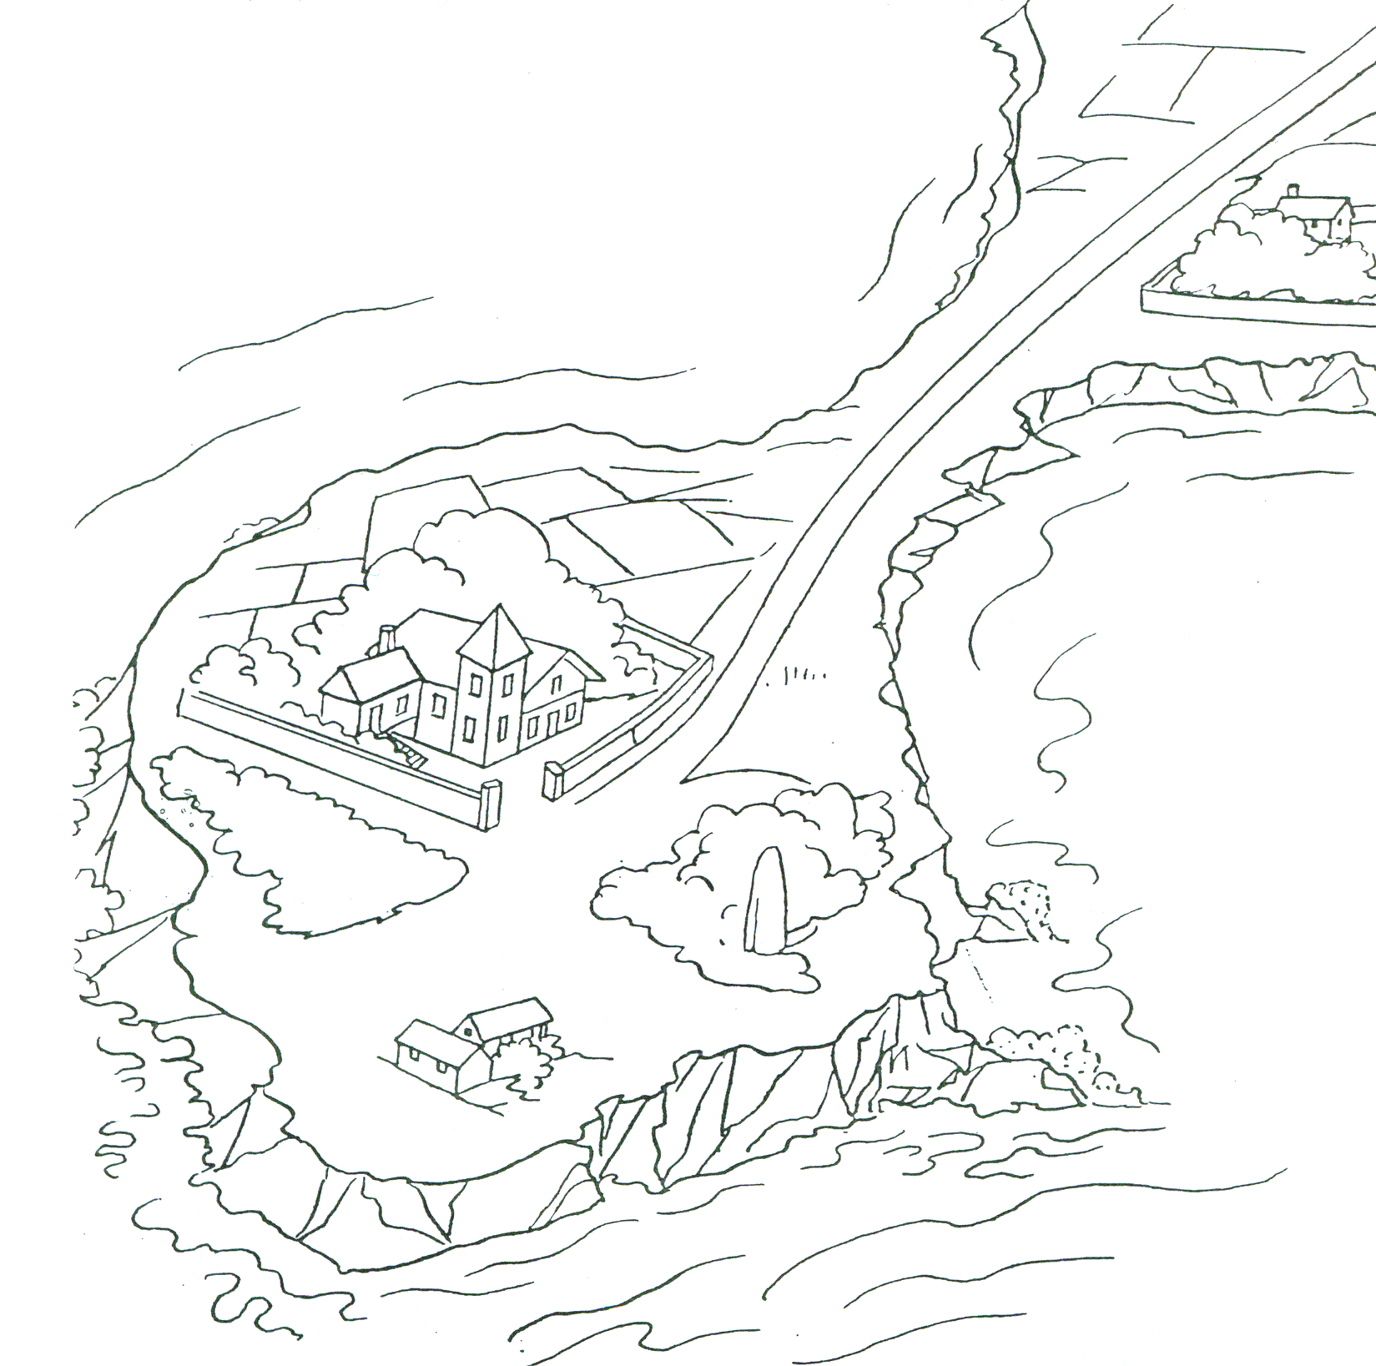  PENÍNSULA

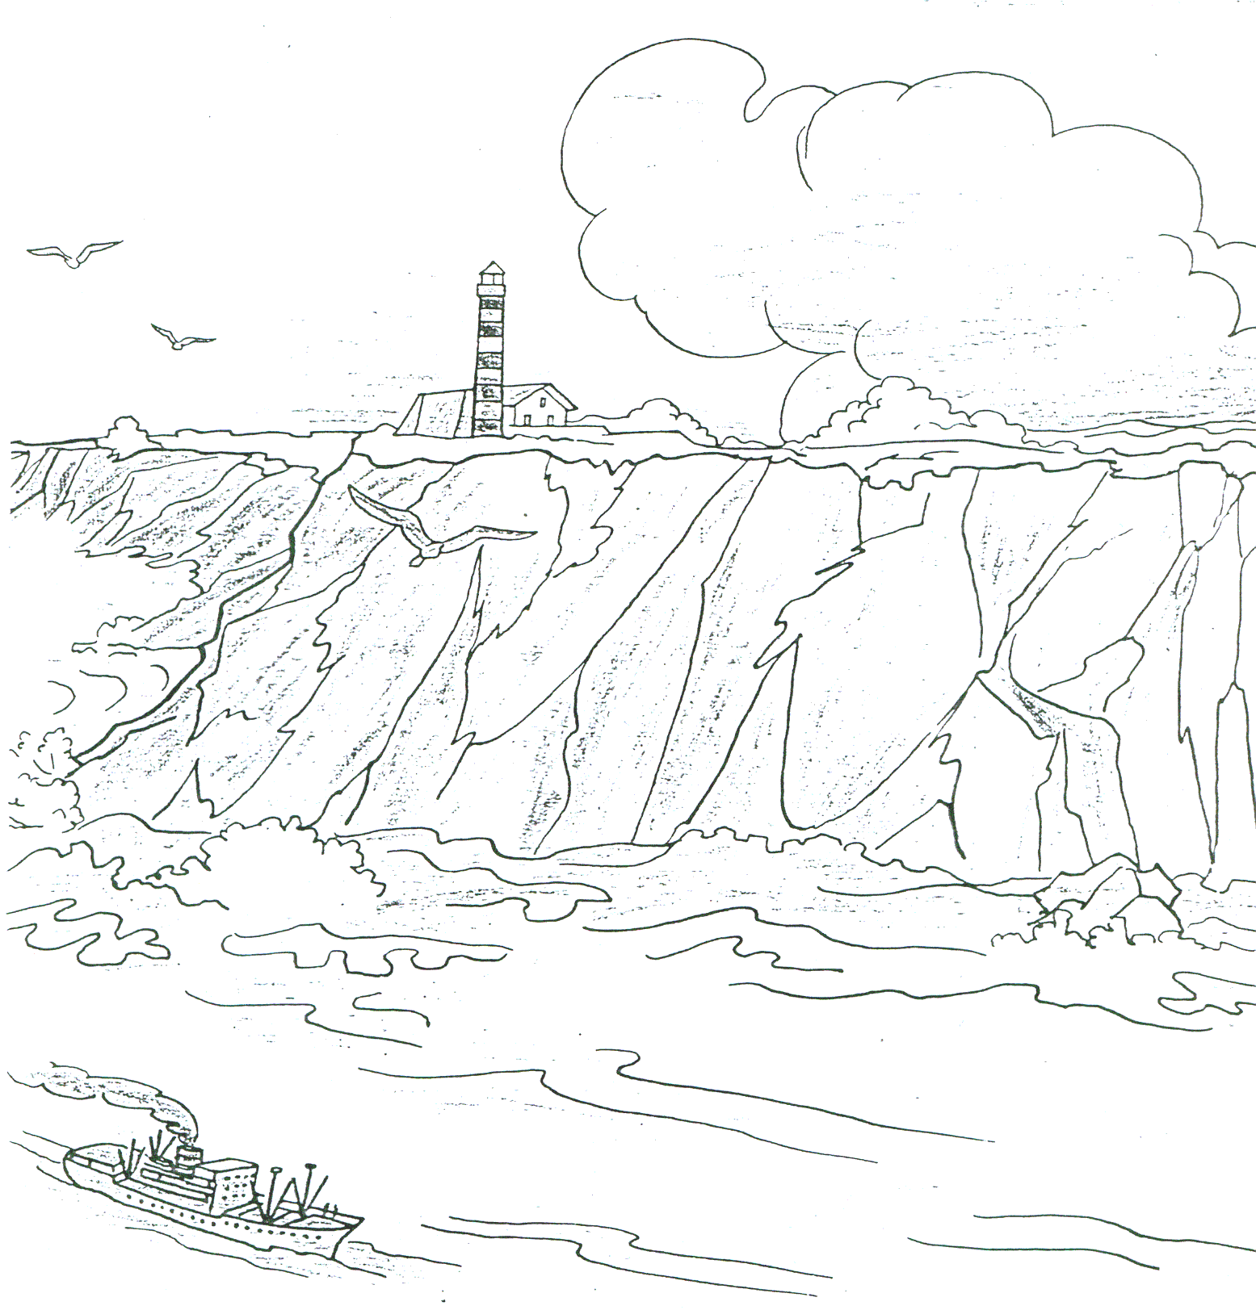  FALÉSIA | Uma falésia ou arriba é uma costa alta e muito rochosa.  Não é fácil o acesso ao mar, pela natureza da costa, além de que as águas podem ser profundas e violentas.  Na minha região existem falésias em _________________ ___________________________ ___________________________.

